**Сабақтың тақырыбы:** Үшбұрыштың тамаша нүктелері

**Сабақтың мақсаты:** Үшбұрыштың тамаша нүктелері деген не, олар қалай аталады деген сұрақтарға жауап алу. Олардың ортақ қасиеттері мен айырмашылығын білуге үйрету. Үшбұрыштың тамаша нүктелерін пайдаланып есептер шығаруға дағдыландыру. Сызбаларды дәл, нақты, анық етіп салуға үйрету.

**Сабақтың көрнекілігі:** сызба, дайын сызбалар, сызғыш, бұрыштық сызғыш, т.б.

**Сабақтың түрі:** Аралас сабақ

**Сабақтың барысы:**

1. Ұйымдастыру кезеңі
2. Жаңа сабақ

1. Үшбұрыштың биссектрисасы.

Анықтама. Үшбұрыш бұрышының биссектрисасының қарсы қабырғаға дейінгі кесіндісі үшбұрыштың биссектрисасы деп аталады.

Үшбұрыштың үш биссектрисасы бар

**13-Теорема.** Биссектрисасының кез келген нүктесі бұрыш қабырғаларынан бірдей қашықтықта жатады.

*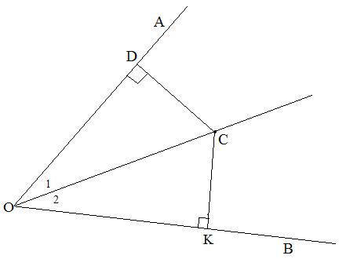Берілгені:* биссектриса

*Дәлелдеу керек:* 

*Дәлелдеу:* ,  түсіреміз

 тік бұрышты үшбұрыштар.  өйткені -ортақ . Сондықтан , теорема дәлелденді.

13-теоремаға кері 14-теореманы өз беттеріңше құрып дәлелдеңдер.

**15 – теорема.** Үшбұрыштың биссектрисалары бір нүктеде қиылысады.

*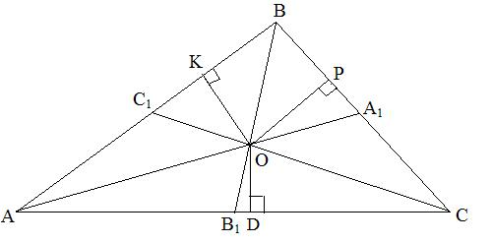Берілгені:* 

биссектрисалар

*Дәлелдеу керек:* бір нүктеде қиылысатынын.

*Дәлелдеу:* -да  және  биссектрисаларын жүргізейік

 О нүктесінен  перпендикулярларын жүргізейік. 13-14 теоремалар бойынша . Сондықтан , яғни О нүктесі  үшбұрышының қабырғаларынан бірдей қашықтықта жатыр, демек ол  биссектриса бойында жатыр. Олай болса, биссектрисалары бір О нүктесінде қиылысады. Үшбұрыш биссектрисаларының қиылысу нүктесі үшбұрышқа іштей сызылған шеңбердің центрі болатыны 7 сыныптан белгілі.

1. Үшбұрыш қабырғаларына жүргізілген орта перпендикулярлар.

Анықтама. Кесіндінің ортасы арқылы оған перпендикуляр өтетін түзуді кесіндіге орта перпендикуляр түзу дейміз.

**Теорема 16.** Кесіндіге орта перпендикулярдың кез келген нүктесі осы кесіндінің ұштарынан бірдей қашықтықта жатады.

Берілгені: кесіндісі

, түзуі



Дәлелдеу керек: 

Дәлелдеу: Егер  мен О беттессе, онда бұл теңдік дұрыс.  қарастырамыз. Бұл тік бұрышты үшбұрыштар. ортақ болғандықтан , бұдан .

**18-теорема.** Үшбұрыштың қабырғаларына жүргізілген орта перпендикулярлар бір нүктеде қиылысады.

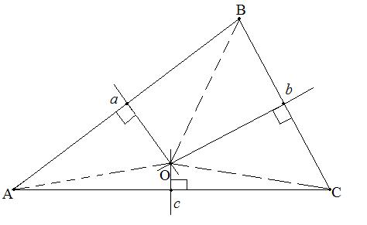

*Берілгені:* 

 - ге түсірілген орта перпендикулярлар

*Дәлелдеу керек:* Орта перпендикулярлар бір нүктеде қиылысады

*Дәлелдеу:* АВ қабырғасына орта перпендикулярлар , ға  түсіреміз .  нүктесінде қиылысып, 16 және 17 теоремаларға сәйкес  болғандықтан , бұдан . Ендеше  үш перпендикулярлар О нүктесінде қиылысады.

1. Үшбұрыштың биіктіктері.

**19-теорема.** Кез келген үшбұрыштың биіктіктері бір нүктедеқиылысады.

Берілгені: 



 биіктіктер

Дәлелдеу керек: Осы биіктіктер бір нүктеде қиылысады.

Дәлелдеу:  төбелері арқылы  жүргіземіз,  шығады. Салу бойынша , сондықтан  ,  (ішкі айқыш бұрыштар), бұдан . Осы сияқты  ендеше -ның  биіктігі  кесіндісінің орта перпендикулярында жатады. Сол сияқты  биіктіктері де  қабырғаларының орта перпендикулярында жатады. 18 теорема бойынша  биіктіктері О нүктесінде қиылысады.

Сонымен әрбір үшбұрышпен төрт нүкте байланысты болып шықты.

1. үш медиана бір нүктеде қиылысады, екі нүкте үшбұрыштың ауырлық центрі болады;
2. үш биссектриса бір нүктеде қиылысады, ол нүкте іштей сызылған шеңбердің центрі болады;
3. үш биіктік (немесе олардың созындылары) бір нүктеде қиылысады, ол нүкте үшбұрыштың ортацентрі деп аталады.
4. Үшбұрыштың қабырғаларына жүргізілген үш орта перпендикулярлар бір нүктеде қиылысады, ол нүкте сырттай сызылған шеңбердің центрі болады.

Бұл нүктелер үшбұрыштың тамаша нүктелері деп аталады.

1-ші сабақта

Сыныпта: 13, 15 теореманы қарастыру, №103, 107 есептер

Үйге: §7 13, 15 теорема, 14 теореманы дәлелдеу

2-ші сабақта

Сыныпта: 16, 18 теоремалар, 1-мысалды қарастыру, № 104 есеп

Үйге: 17 теореманы дәлелдеу, № 16 есеп

3-ші сабақта

Сыныпта: 19 теореманы қарастыру, 2-мысалды қарастыру, № 105, 113

Үйге: № 101